МИНИСТЕРСТВО НАУКИ И ВЫСШЕГО ОБРАЗОВАНИЯ РОССИЙСКОЙ ФЕДЕРАЦИИ

ФЕДЕРАЛЬНОЕ ГОСУДАРСТВЕННОЕ БЮДЖЕТНОЕ ОБРАЗОВАТЕЛЬНОЕ УЧРЕЖДЕНИЕ   
ВЫСШЕГО ОБРАЗОВАНИЯ «НАЦИОНАЛЬНЫЙ ИССЛЕДОВАТЕЛЬСКИЙ УНИВЕРСИТЕТ «МЭИ»

**ПОРТАЛ ИНФОРМАЦИОННОГО ВЗАИМОДЕЙСТВИЯ С ОРГАНИЗАЦИЯМИ И УЧРЕЖДЕНИЯМИ, УЧАСТНИКАМИ БЮДЖЕТНОГО ПРОЦЕССА   
МИНОБРНАУКИ РОССИИ**

**ПРОГРАММНО-ИНСТРУМЕНТАЛЬНОЕ СРЕДСТВО**

**МОНИТОРИНГ РЕАЛИЗАЦИИ ПИЛОТНОГО ПРОЕКТА, НАПРАВЛЕННОГО НА ПОВЫШЕНИЕ УРОВНЯ ОПЛАТЫ ТРУДА НАУЧНО-ПЕДАГОГИЧЕСКИХ РАБОТНИКОВ, КОТОРЫЕ ПРЕПОДАЮТ ПРЕДМЕТЫ, ДИСЦИПЛИНЫ (МОДУЛИ) ФУНДАМЕНТАЛЬНОГО ХАРАКТЕРА**

**РУКОВОДСТВО ПОЛЬЗОВАТЕЛЯ**

Уровень образовательной организации высшего образования

Москва 2025

**СОДЕРЖАНИЕ**

Сокращения и определения 3

1 Общие сведения 4

2 личный кабинет пользователя 5

2.1 Главная экранная форма https://www bias.ru 5

2.2 Личный кабинет пользователя портала 7

2.3 Программно-инструментальное средство «Мониторинг выплат ФД» 8

3 Работа в ПИС «МОНИТОРИНГ выплат ФД» 10

3.1 Меню ПИС «Мониторинг выплат ФД» 10

3.1.1 Пункт меню «Помощь» 10

3.1.2 Пункт меню «Статусы и замечания» 11

3.1.3 Пункт меню «Заполнение форм» 11

3.1.4 Пункт меню «Филиалы» 12

3.2 Заполнение форм мониторинга выплат ФД 13

3.2.1 Форма «Ввод сведений о заполняющем» 14

3.2.2 Формы сбора сведений при проведении мониторинга выплат ФД 15

3.3 Завершение ввода данных 20

3.4 Загрузка отсканированных подписанных документов 21

3.5 Результаты проверки СВЕДЕНИЙ 23

4 Формирование обращения в Службу поддержки пользователей портала 25

ПРИЛОЖЕНИЕ А Таблица 1. Объем выплат на повышение оплаты труда преподавателей ФД, участвующих в пилотном проекте по реализации мер государственной поддержки. Головная организация/филиал организации 28

ПРИЛОЖЕНИЕ Б Таблица 2. Остаток средств федерального бюджета в целях реализации мер государственной поддержки преподавателей ФД, рублей 30

ПРИЛОЖЕНИЕ В Инструкция по работе с программными средствами ПИС «Мониторинг выплат ФД» 32

ПРИЛОЖЕНИЕ Г Образец заявления на регистрацию пользователя портала 34

# Сокращения и определения

|  |  |
| --- | --- |
| **Сокращение** | **Определение** |
| https://www.сbias.ru,  портал | Портал информационного взаимодействия с организациями и учреждениями, участниками бюджетного процесса Минобрнауки России (https://www.сbias.ru) |
| ДЭП | Департамент экономической политики Минобрнауки России |
| ИНН | Идентификационный номер налогоплательщика |
| ПИС | Программно-инструментальное средство |
| Минобрнауки России | Министерство науки и высшего образования Российской Федерации |
| СМТКП,  Служба поддержки | Служба методической, технической и консультационной поддержки информационного взаимодействия с организациями и учреждениями, участниками бюджетного процесса Минобрнауки России (сbias.ru) |
| Мониторинг выплат ФД | Мониторинг реализации пилотного проекта, направленного на повышение уровня оплаты труда научно-педагогических работников, которые преподают предметы, дисциплины (модули) фундаментального характера |

# Общие сведения

Полное наименование: программно-инструментальное средство «Мониторинг реализации пилотного проекта, направленного на повышение уровня оплаты труда научно-педагогических работников, которые преподают предметы, дисциплины (модули) фундаментального характера»

Краткое наименование: ПИС «Мониторинг выплат ФД.

ПИС «Мониторинг выплат ФД» предназначено для проведения ежемесячного сбора сведений об объемах выплат на повышение оплаты труда преподавателей фундаментальных дисциплин, действующих в пилотном проекте по реализации мер государственной поддержки.

ПИС «Мониторинг выплат ФД» реализовано в личном кабинете пользователя портала информационного взаимодействия с организациями и учреждениями, участниками бюджетного процесса Минобрнауки России https://www.cbias.ru в разделе «Сбор и обработка плановых и отчетных показателей».

Ежемесячный мониторинг выплат ФД осуществляется по двум формам:

Таблица 1. Объем выплат на повышение оплаты труда преподавателей ФД, участвующих в пилотном проекте по реализации мер государственной поддержки, за <месяц> <год> г., рублей. Головная организация/филиал университета (Приложение А);

Таблица 2. Остаток средств федерального бюджета в целях реализации мер государственной поддержки преподавателей ФД в <месяце> <год> г., рублей (Приложение В).

В Руководстве пользователя представлено описание программно-инструментального средства, основные функции и порядок их применения в процессе предоставления сведений и формирования отчетных документов при проведении мониторинга выплат ФД сотрудниками образовательными организациями высшего образования.

# личный кабинет пользователя

## Главная экранная форма https://www bias.ru

Главная экранная форма портала информационного взаимодействия с организациями и учреждениями, участниками бюджетного процесса Минобрнауки России https://www.сbias.ru представлена на рисунке 1.

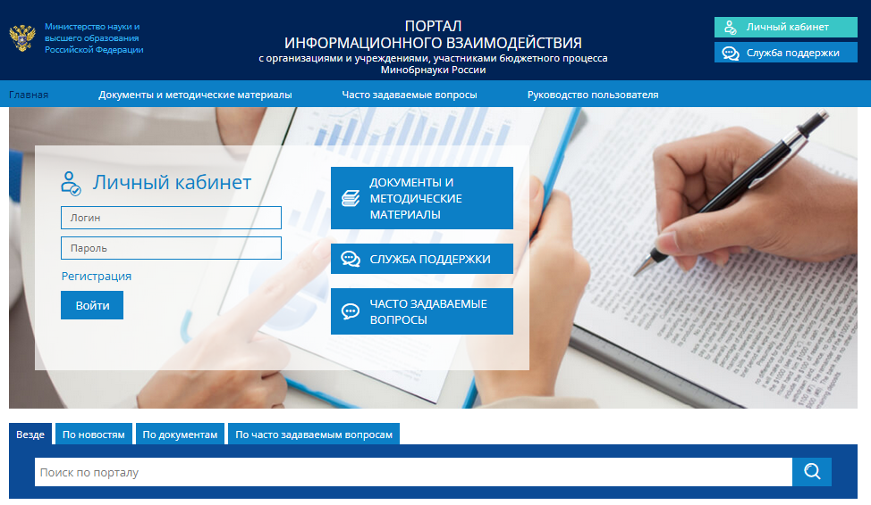

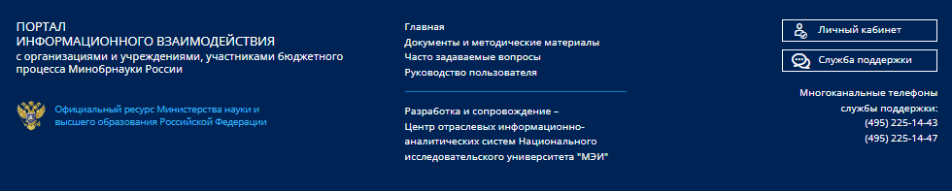

Рисунок  – Главная экранная форма портала https://www.сbias.ru

Экранная форма главной страницы портала содержит следующие элементы:

* Верхний баннер, содержащий название портала, кнопки перехода в личный кабинет («Личный кабинет») и в раздел формирования обращения пользователя портала в СМТКП («Служба поддержки»);
* Строку навигации, содержащую кнопки перехода: на главную страницу с новостями («Главная»), в раздел нормативно-правовой документации и методических материалов («Документы и методические материалы»), просмотр ответов на часто задаваемые вопросы пользователей портала, поступающие в службу поддержки пользователей портала («Часто задаваемые вопросы»), просмотр Руководство пользователя портала;
* Центральную основную рабочую область формы, содержащую:
* поля для ввода информации по авторизации пользователя портала и кнопку перехода в личный кабинет, кнопки перехода: в раздел нормативно-правовой документации и методических материалов («Документы и методические материалы»), в раздел формирования обращения пользователя портала в СМТКП («Служба поддержки»), просмотр ответов на часто задаваемые вопросы пользователей портала («Часто задаваемые вопросы»);
* Нижний баннер экранной формы, содержащий название портала, кнопки перехода в раздел формирования обращения в СМТКП («Служба поддержки») и контактные телефоны службы поддержки.

Раздел портала «Документы и методические материалы» содержит нормативно-правовую документацию и методические материалы по использованию программно-инструментальных средств и сервисов портала.

Раздел портала «Часто задаваемые вопросы» содержит ответы специалистов службы поддержки на типовые вопросы пользователей портала.

Раздел портала «Руководство пользователя» содержит руководство пользователя портала.

При помощи кнопки «Служба поддержки» можно перейти в раздел формирования обращения в Службу поддержки пользователей портала (п.4. данного Руководства).

Доступ для работы в разделе портала «Личный кабинет» возможен только зарегистрированным пользователям портала.

Для регистрации нового пользователя и для получения доступа зарегистрированного пользователя портала к ПИС «Мониторинг выплат ФД» следует сформировать обращение в СТМКП (п.4. настоящего Руководства).

Для входа в личный кабинет необходимо пройти процедуру аутентификации (указать имя пользователя и пароль пользователя портала).

Если Вы забыли свой логин и пароль, то выбрав пункт «Забыли пароль?», появится поле, нажав на которое необходимо ввести E-mail, указанный при регистрации на портале, на который придет ответ с напоминанием логина и пароля (рисунок 2).

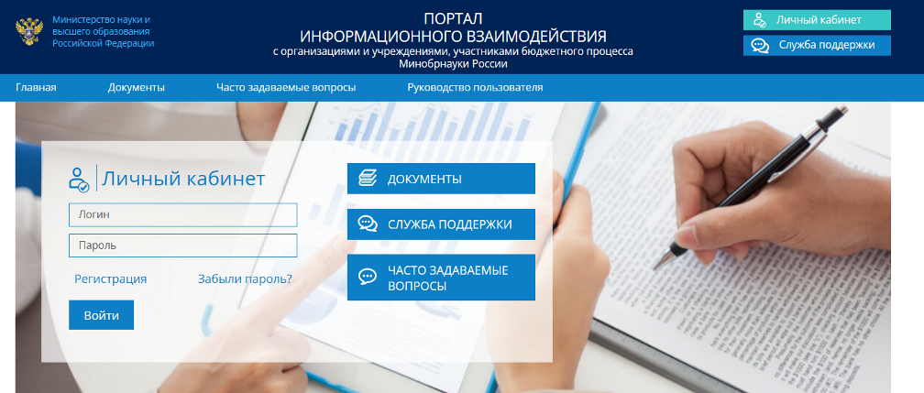

Рисунок  – Пункт меню «Забыли пароль?»

## Личный кабинет пользователя портала

Если введены правильные логин и пароль, осуществляется вход в личный кабинет пользователя портала - сотрудника образовательной организации.

Экранная форма личного кабинета пользователя портала представлена на рисунке 3.

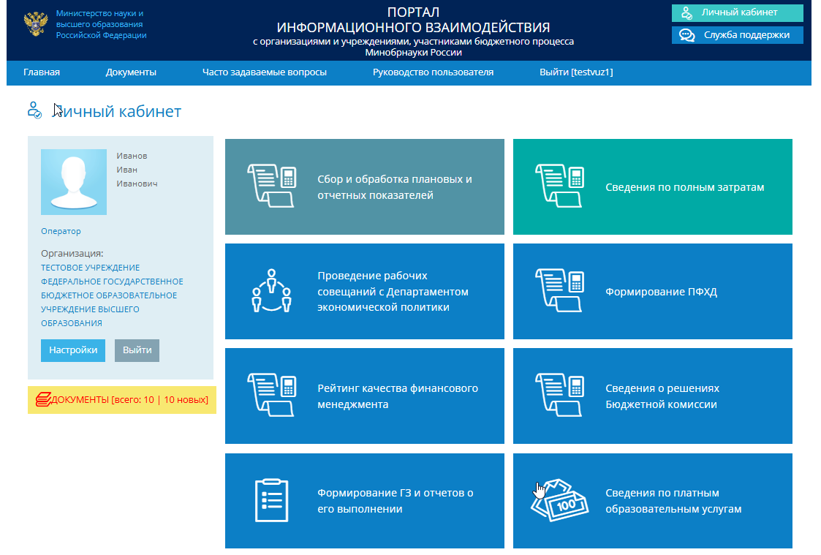

Рисунок  – Экранная форма личного кабинета пользователя портала

В левой части экранной формы отображается данные пользователя портала (ФИО, должность, название организации).

В правой части экранной формы расположена кнопки перехода в программно-инструментальные средства портала.

## Программно-инструментальное средство «Мониторинг выплат ФД»

Раздел «Сбор и обработка плановых и отчетных показателей» включает в себя программно-инструментальные средства сбора и обработки плановых и отчетных показателей, в том и сведений об объемах выплат организациям высшего образования из средств федерального бюджета на повышение оплаты труда преподавателей фундаментальных дисциплин, действующих в пилотном проекте по реализации мер государственной поддержки реализован (рисунок 4).

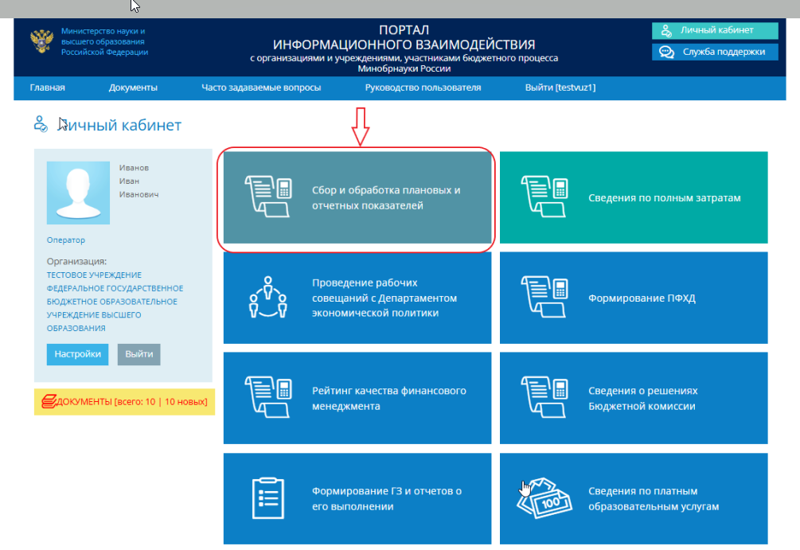

Рисунок  – Экранная форма выбора раздела портала «Сбор и обработка плановых и отчетных показателей»

При выборе раздела «Сбор и обработка плановых и отчетных показателей» отображается экранная форма с названиями программно-инструментальных средств сбора плановых и отчетных показателей информации на портале, доступных для пользователя ПИС (рисунок 5).

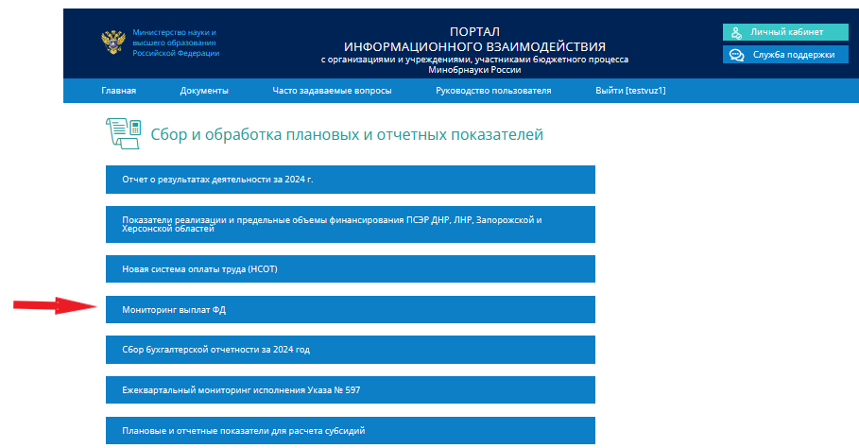

Рисунок  – Экранная форма выбора ПИС «Мониторинг выплат ФД»

При выборе кнопки «Мониторинг выплат ФД» откроется главная экранная форма программно-инструментального средства «Мониторинг выплат ФД» (рисунок 6).

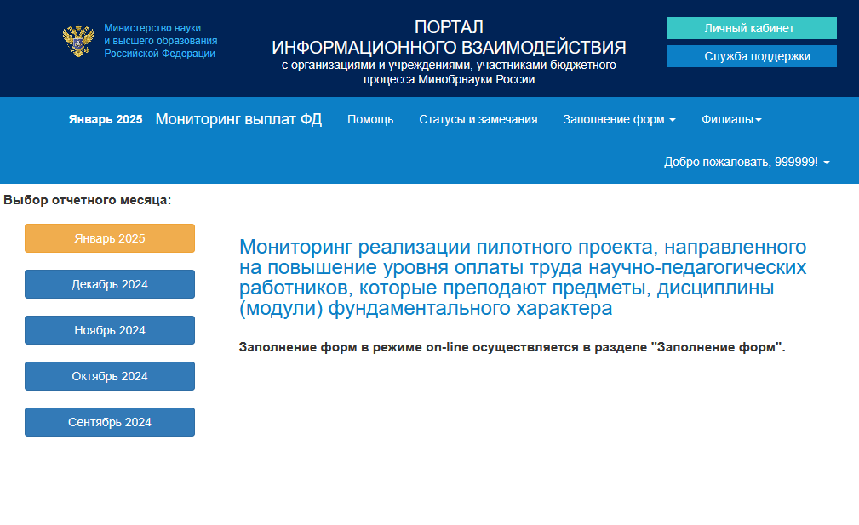

Рисунок  – Главная экранная форма ПИС «Мониторинг выплат ФД»

# Работа в ПИС «МОНИТОРИНГ выплат ФД»

## Меню ПИС «Мониторинг выплат ФД»

Меню ПИС «Мониторинг выплат ФД» содержит следующие основные пункты:

* Помощь;
* Статусы и замечания;
* Заполнения форм;
* Филиалы.

### **Пункт меню «Помощь»**

Пункт меню «Помощь» предназначен для ознакомления с инструкцией по работе с программными средствами раздела (рисунок 7).

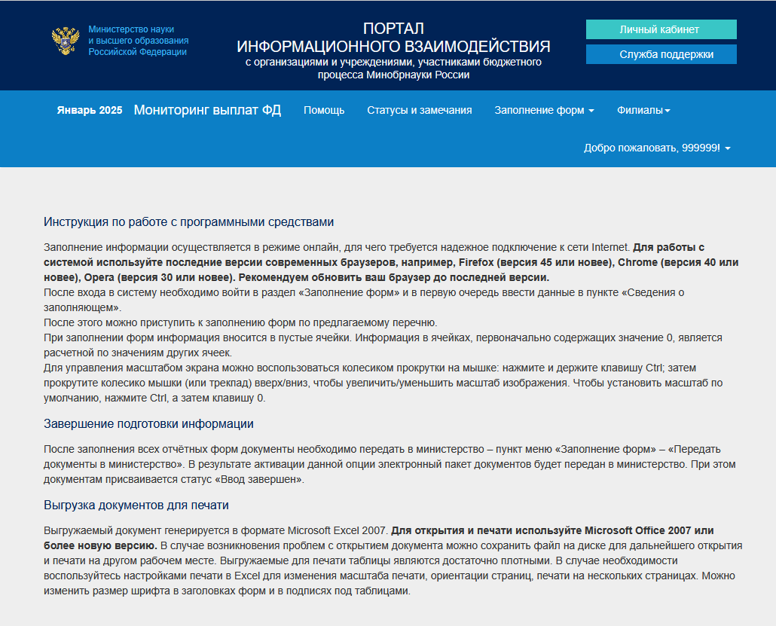

Рисунок  – Экранная форма выбора пункта меню «Помощь»

Текс инструкции по работе с программными средствами ПИС представлен в Приложении А.

### **Пункт меню «Статусы и замечания»**

Пункт меню «Статусы и замечания» предназначен для просмотра статуса организации в процессе формирования сведений мониторинга выплат ФД, завершения их ввода и проверки данных специалистом ДЭП (рисунок 8).

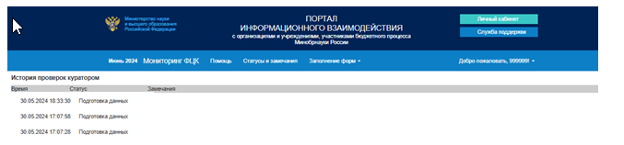

Рисунок  – Экранная форма выбора пункта меню «Статусы и замечания»

### **Пункт меню «Заполнение форм»**

Пункт меню «Заполнение форм» предназначен для работы с формами сбора сведений. В пункте меню «Заполнение форм» доступны следующие компоненты в выпадающем списке (рисунок 9):

* Ввод сведений о заполняющем;
* Табл.2 Остаток средств;
* Табл. 1 Выплаты;
* Табл. 1 Выплаты филиалы;
* Сформировать документ;
* Ввод завершен, передать документы в министерство.

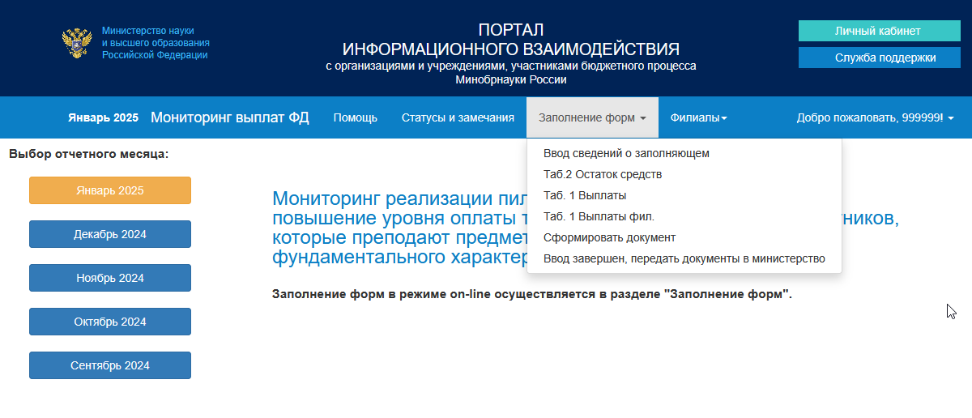

Рисунок  – Экранная форма выбора пункта меню «Заполнение форм»

Форма «Ввод сведений о заполняющем» предназначена для ввода сведений о сотруднике организации, ответственном за предоставление информации.

Для просмотра, ввода и редактирования сведений мониторинга выплат ФД используются следующие формы:

* Таб.2 Остаток средств;
* Таб. 1 Выплаты;
* Таб. 1 Выплаты фил.

Операция «Сформировать документ» выполняет выгрузку форм сбора сведений в файл формата Ехсеl для формирования бумажного документа.

Операция «Ввод завершен, передать документы в министерство» осуществляет передачу сведений на проверку специалисту ДЭП.

### **Пункт меню «Филиалы»**

Пункт меню «Филиалы» организован для заполнения формы сбора сведений по каждому филиалу образовательной организации (рисунок 10).

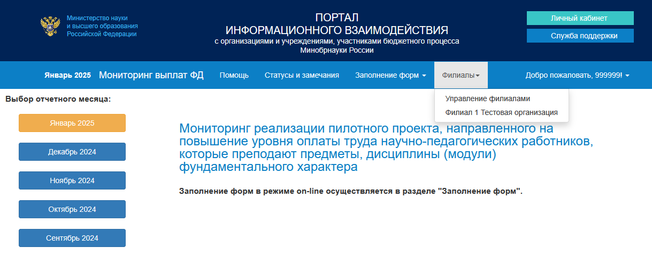

Рисунок  – Экранная форма выбора пункта меню «Филиалы»

Пункт меню «Филиалы» содержит следующие компоненты:

* Управление филиалами;
* Филиал 1. «Название филиала»;
* ….
* Филиал N. «Название филиала».

Операция «Управление филиалами» используется для подключения каждого филиала к участию в мониторинге выплат ФД (рисунок 11).

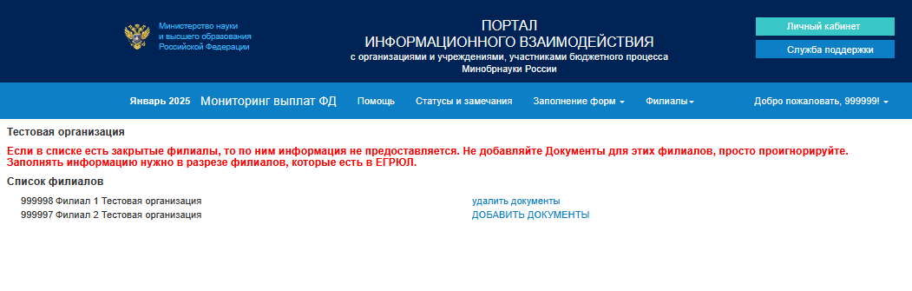

Рисунок  – Экранная форма управления филиалами

Выбрав ссылку «Добавить документы» соответствующий файл образовательной организации отображается в пункте меню «Филиалы», где формируется список филиалов образовательной организации, подключенных к мониторингу выплат ФД.

При выборе названия филиала осуществляется переход к режиму заполнения формы сбора сведений по выбранному филиалу.

Ниже приведено подробное описание заполнения форм и формирования документов мониторинга выплат ФД.

## Заполнение форм мониторинга выплат ФД

Заполнение форм ежемесячного мониторинга выплат ФД осуществляется по головной организации и филиалам следующим образом:

1. Выбирается отчетный месяц подачи сведений мониторинга выплат ФД путем выбора на экранной форме кнопки с названием отчетного периода.
2. В пункте меню «Заполнение форм» при выборе формы «Ввод сведений о заполняющем» вводятся необходимые сведения.
3. В пункте меню «Заполнение форм» при выборе формы «Табл. 1 Выплаты» вводятся сведения о выплатах ФД по головной организации.
4. При наличии у образовательной организации филиалов:

* В пункте меню «Филиалы» при выборе операции «Управление филиалами» выполняется подключение (отключение) филиалов организации к прохождению мониторинга выплат ФД. В пункте меню «Филиалы» должен отображаться список филиалов образовательной организаций, участвующих в мониторинге выплат ФД.
* В пункте меню «Филиалы» при выборе названия филиала образовательной организации осуществляется ввод сведений в форму сбора сведений по выбранному филиалу.
* В пункте меню «Заполнение форм» в форме «Таб.1 Выплаты фил.» отображаются введенные сведения по филиалу. При участии в мониторинге выплат ФД нескольких филиалов в форме «Таб.1 Выплаты фил.» отображаются сводные сведения по всем филиалам образовательной организации.

1. В пункте меню «Заполнение форм» при выборе формы «Табл.2 Остаток средств» отображаются итоговые результаты мониторинга выплат ФД по организации в целом.
2. При выборе в пункте меню «Ввод завершен, передать документы в министерство» данные передаются на проверку в ДЭП.
3. После установления специалистом ДЭП статуса «Замечаний нет» сотрудник организации может сформировать файл формата Excel с формами сбора сведений для подписания, сканирования и загрузки в ПИС файла формата PDF. Для формирования документов с формами сбора сведений выполняется операция «Сформировать документ».
4. Для загрузки файла формата PDF со сканами подписанных форм сбора сведений выполняется операция «Загрузить отсканированные подписанные документы».

Ниже приведено описание форм сбора сведений.

### **Форма «Ввод сведений о заполняющем»**

Для ввода сведений о заполняющем следует выбрать соответствующую форму в пункте меню «Заполнение форм».

Форма «Ввод сведений о заполняющем» содержит следующие сведения (рисунок 12):

* ИНН и название образовательной организации;
* ФИО руководителя организации;
* Должность лица, ответственного за предоставление информации;
* ФИО должностного лица, ответственного за предоставление информации
* Е-mail должностного лица, ответственного за предоставление информации;
* Телефон должностного лица, ответственного за предоставление информации.

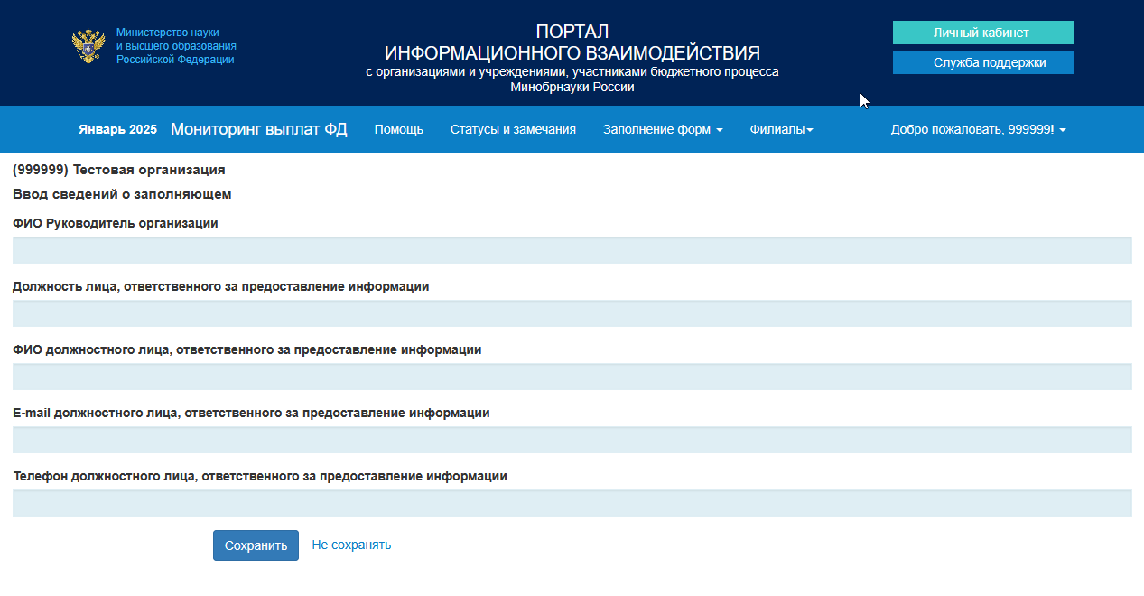

Рисунок  – Экранная форма для ввода сведений о заполняющем

После ввода требуемых сведений необходимо нажать на кнопку «Сохранить», расположенную в нижней части экранной формы. После нажатия кнопки «Сохранить», под названием организации появится уведомление о том, что данные сохранены.

В случае, если информационное поле в форме «Ввод сведений о заполняющем» будет не заполнено, то после нажатия на кнопку «Сохранить» рядом с пустым полем появится уведомление «Заполните поле».

Изменить ранее введенные сведения в поля формы «Ввод сведений о заполняющем» данные возможно по двойному щелчку мыши, удалив старое значение и введя новые сведения. После редактирования сведений необходимо нажать кнопку «Сохранить».

### **Формы сбора сведений при проведении мониторинга выплат ФД**

Для проведения ежемесячного мониторинга выплат ФД используются следующие формы сбора сведений:

Табл. 1 Выплаты;

Табл. 1 Выплаты фил.;

Табл. 2 Остаток средств.

**3.2.2.1 Форма «Табл. 1 Выплаты»**

Форма «Табл. 1 Выплаты» используется для ввода сведений о выплатах на повышение оплаты труда преподавателей ФД, участвующих в пилотном проекте по реализации мер государственной поддержки, за отчетный период для головной организации.

Для ввода сведений по головной организации следует выбрать форму «Табл. 1 Выплаты» в пункте меню «Заполнение форм».

На рисунке 13 представлена экранная форма для ввода сведений.

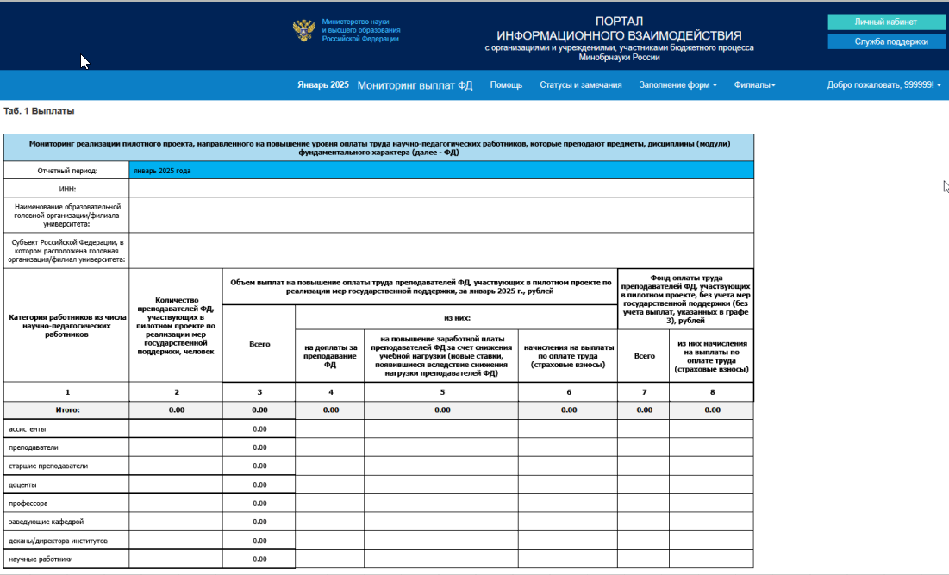

Рисунок  – Экранная форма «Табл. 1 Выплаты»

В форме «Табл. 1 Выплаты» на экране отображаются следующие элементы:

* Отчетный период (месяц, год);
* ИНН образовательной организации,
* Название образовательной организации;
* Таблица для ввода сведений об объемах выплат для каждой категории работников из числа научно-педагогических работников, в том числе:
* ассистенты;
* преподаватели;
* старшие преподавали;
* доценты;
* профессора;
* заведующие кафедрой;
* деканы/директора институтов;
* научные работники.

Сведения об объемах выплат для каждой категории работников из числа научно-педагогических работников включают следующее:

* Количество преподавателей ФД, участвующих в пилотном проекте по реализации мер государственной поддержки, человек (гр.2);
* Объем выплат на повышение оплаты труда преподавателей ФД, участвующих в пилотном проекте по реализации мер государственной поддержки, рублей, Всего (гр.3 вычисляется по формуле гр.3 = гр.4 + гр.5 + гр.6):
* из них: на доплаты за преподавание ФД (гр.4);
* из них: на повышение заработной платы преподавателей ФД за счет снижения учебной нагрузки (новые ставки, появившиеся вследствие снижения нагрузки преподавателей ФД (гр.5);
* из них: начисления на выплаты по оплате труда (страховые взносы) (гр.6);
* Фонд оплаты труда преподавателей ФД, участвующих в пилотном проекте, без учета мер государственной поддержки (без учета выплат, указанных в графе 3), рублей, Всего (гр.7);
* из них: начисления на выплаты по оплате труда (страховые взносы) (гр.8).

**3.2.2.2 Форма «Табл. 1 Выплаты фил.»**

Форма «Табл. 1 Выплаты фил.» используется для отображения сводных сведений по филиалам о выплатах на повышение оплаты труда преподавателей ФД, участвующих в пилотном проекте по реализации мер государственной поддержки, за отчетный период по всем филиалам образовательной организации.

Ввод сведений о выплатах осуществляется по каждому филиалу в пункте меню «Филиалы».

Перед вводом сведений по филиалам образовательной организации, следует определить список филиалов, по которым будут предоставляться сведения. При выборе в пункте меню «Филиалы» операции «Управление филиалами» открывается экранная форма с перечнем филиалов образовательной организации (рисунок 14).

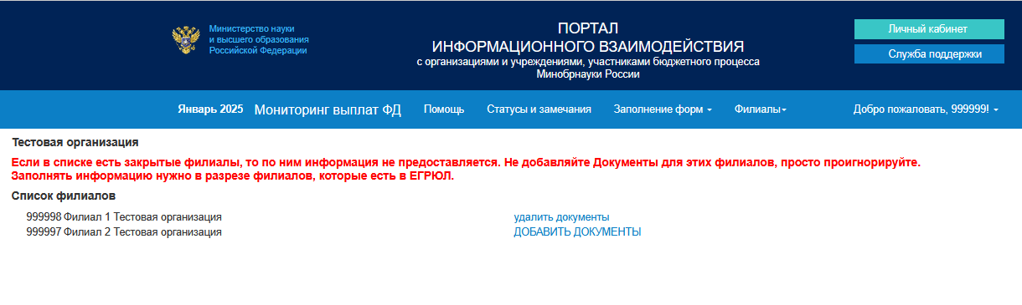

Рисунок  – Экранная форма со списком филиалов

Для подключения филиала к участию в мониторинге выплат ФД следует нажать на ссылку «Добавить документы», отображаемой в строке соответствующего филиала. Для отключения филиала от участия в мониторинге выплат ФД используется ссылка «Удалить документы» соответственно.

Для ввода сведений в форму сбора сведений по филиалу следует выбрать название филиала в пункте меню «Филиалы» (рисунок 15).

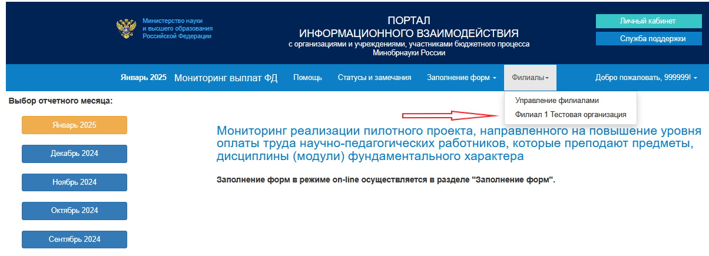

Рисунок  – Экранная форма выбора филиала для ввода сведений

При выборе филиала открывается экранная форма, на которой отображается название выбранного филиала образовательной организации и ссылка «Табл.1 Выплаты» (рисунок 16).

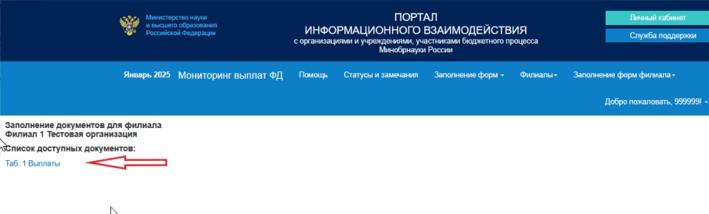

Рисунок  – Экранная форма выбора формы «Табл.1 Выплаты» для филиала

По ссылке «Таб.1 Выплаты» открывается экранная форма для ввода сведений о выплатах по выбранному филиалу. На экранной форме отображается таблица для ввода сведений по выбранному филиалу. Структура таблицы аналогична структуре таблицы выплат ФД по головной организации, описанной в п. 3.2.2.1.

Введенные сведения о выплатах по всем филиалам отображаются в сводной форме, которая отображается в форме «Таб.1 Выплаты фил.» пункта меню «Заполнение форм», сведения в которой недоступны для редактирования.

**3.2.2.3 Форма «Табл.2 Остаток средств»**

Форма «Табл. 2 Остаток средств» отображает сформированные сводные сведения об остатках средств федерального бюджета в целях реализации мер государственной поддержки преподавателей ФД по головной организации и филиалам за отчетный преиод.

Для открытия данной формы следует выбрать форму «Табл.2 Остаток средств» в пункте меню «Заполнение форм». На рисунке 17 представлена экранная форма «Табл.2 Остаток средств».

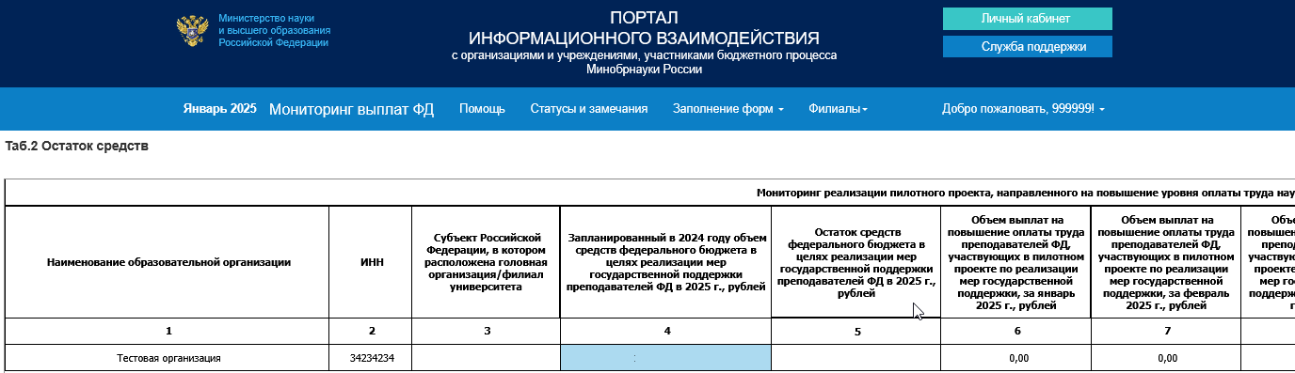

Рисунок  – Экранная форма «Табл.2 Остаток средств»

Таблица формы «Табл.2 Остаток средств» содержит одну строку, которая отображает следующие сведения:

* Наименование образовательной организации (гр.1);
* ИНН образовательной организации (гр.2);
* Субъект Российской Федерации, в котором расположена головная организация (гр.3);
* Запланированный объем средств федерального бюджета в целях реализации мер государственной поддержки преподавателей ФД в текущум году, рублей (гр.4);
* Остаток средств федерального бюджета в целях реализации мер государственной поддержки преподавателей ФД на отчетный преиод, рублей (гр.5);
* Значения ежемесячных объемов выплат на повышение заработной платы преподавателей ФД, участвующих в пилотном проекте по реализации мер государственной поддержки, рублей (гр.6-17).

## Завершение ввода данных

После завершения ввода сведений об объемах выплат по головной организации и филиалам необходимо завершить процедуру ввода сведений. Для этого следует выбрать из выпадающего списка пункта меню «Заполнение форм» - «Ввод завершен, передать документы в министерство» (рисунок 18).

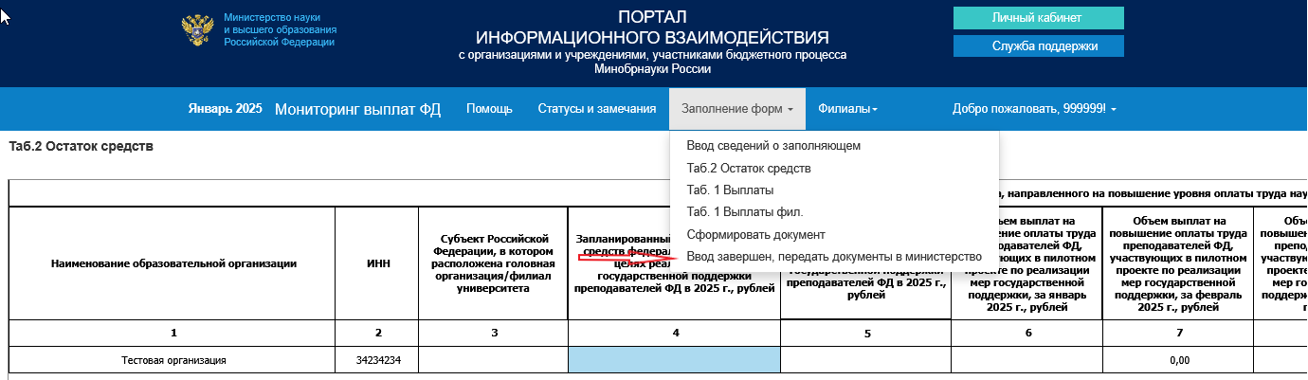

Рисунок  – Экранная форма выбора операции «Ввод завершен, передать документы в министерство»

Выполнение операции «Ввод завершен, передать документы в министерство» предусматривает завершения ввода сведений и передачи их на проверку специалисту ДЭП. Для выполнения данной операции требуется подтверждение (рисунок 19).

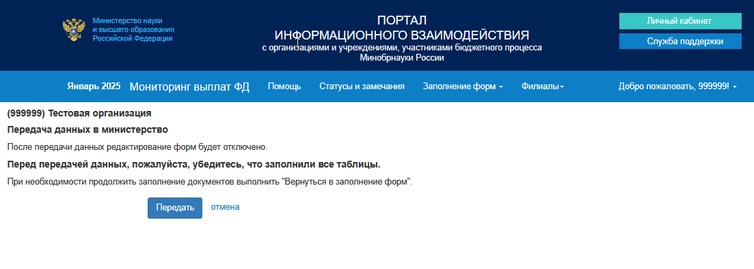

Рисунок  – Экранная форма подтверждения операции «Ввод завершен, передать документы в министерство»

В результате активации кнопки «Передать» документы будут доступны для проверки специалистом ДЭП. При этом организации присваивается статус «Ввод завершен» на вкладке «Статусы и замечания» (рисунок 20).

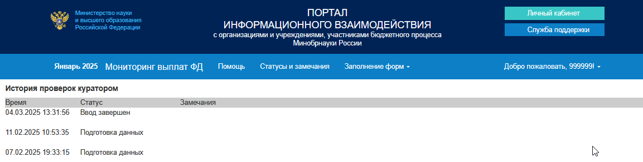

Рисунок  - Экранная форма пункта меню «Статусы и замечания»

Сотрудник организации может вернуться к редактированию форм сбора сведений, выбрав в пункте меню «Заполнение форм» операцию «Вернуться к заполнению форм» (рисунок 21).

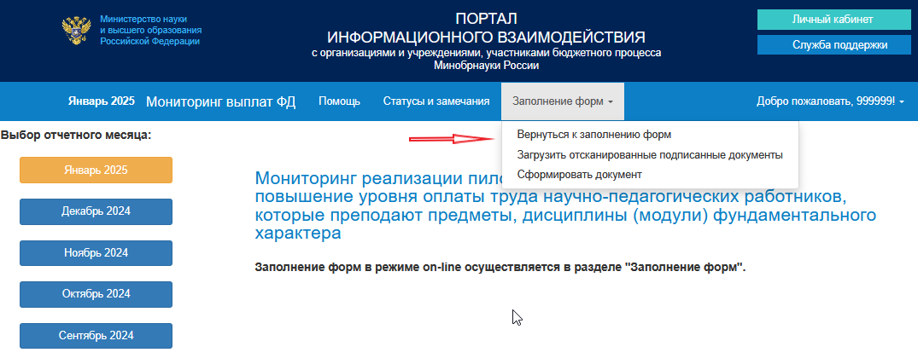

Рисунок  – Экранная форма выбора «Вернуться к заполнению форм»

После возвращению к редактированию статус организации «Ввод завершен» меняется на статус «Подготовка данных», при котором доступно редактирование введенных ранее данных в формы сбора сведений.

## Загрузка отсканированных подписанных документов

Для формирования документов мониторинга выплат ФД для подписания ответственным лицом, заполняющем формы, и руководителем образовательной организации следует осуществить выгрузку форм сбора сведений в файл формата Excel, выбрав операцию «Сформировать документ» в пункте меню «Заполнение форм» (рисунок 22).

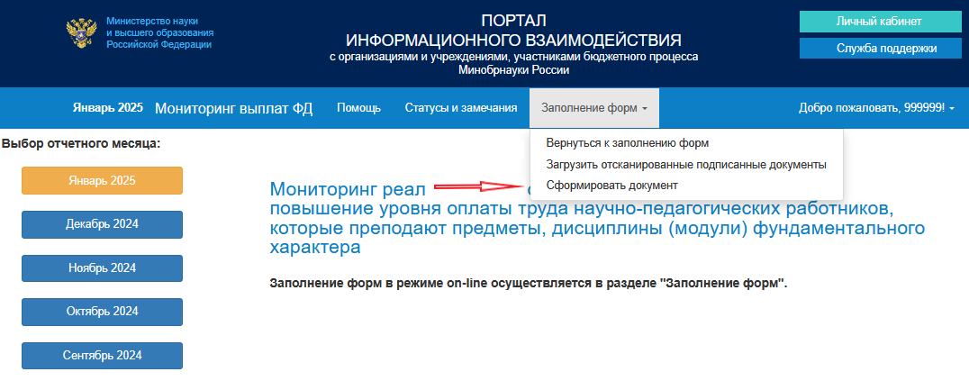

Рисунок  – Экранная форма выбора «Сформировать документ»

Выгружаемые формы сбора сведений генерируется в формате Microsoft Excel 2007.

На каждом листе файла формата Excel размещена соответствующая форма сбора сведений. В случае необходимости можно использовать настройки печати в Excel для изменения масштаба печати, ориентации страниц, а также можно изменить размер шрифта в заголовках форм и в таблицах.

Бумажная версия каждой формы сбора сведений подписывается ответственным лицом, заполняющем формы, и руководителем образовательной организации.

Формы сбора сведений следует отсканировать и сохранить в один файл формата PDF. Загрузка файла осуществляется при выборе операции «Загрузить отсканированные подписанные документы» в пункте меню «Заполнение форм» (рисунок 23).

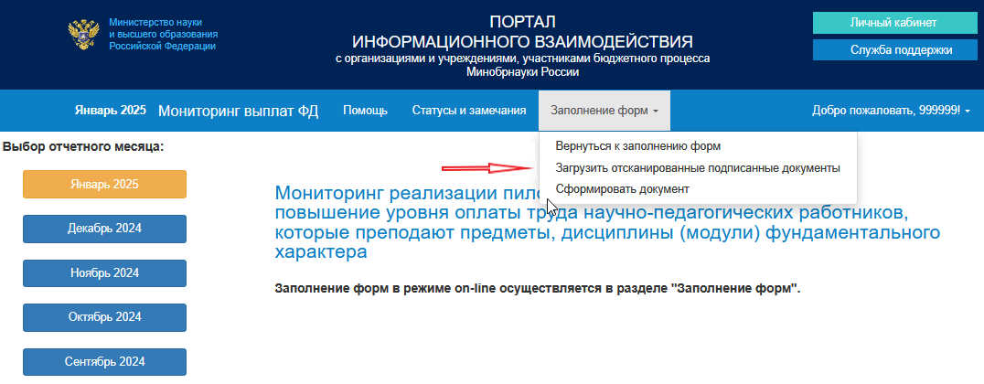

Рисунок  – Экранная форма выбора операции «Загрузить отсканированные подписанные документы»

Размер загружаемого файла не должен превышать 15 Мб. Загрузить можно только один файл (рисунок 24).

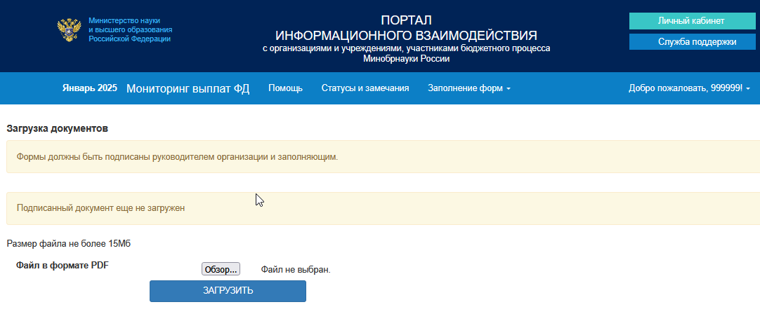

Рисунок  – Экранная форма загрузки файла с подписанными документами

После загрузки файла образовательной организации присваивается статус «Скан документов загружен», который отображается в пункте меню «Статусы и замечания» (рисунок 25).

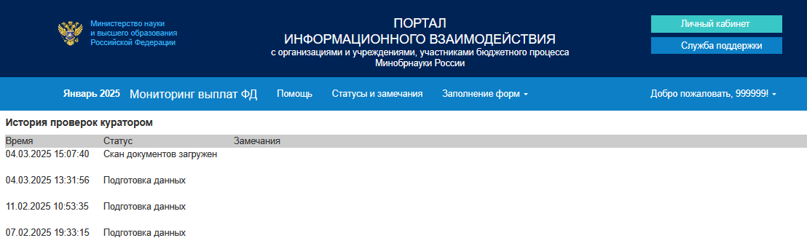

Рисунок  – Экранная форма «Статусы и замечания»

После загрузки файла процесс предоставления сведений считается завершенным.

## Результаты проверки СВЕДЕНИЙ

После проведения проверки специалистом ДЭП предоставленных сведений устанавливает один из следующих статусов:

* Замечаний нет;
* Имеются замечания.

В случае наличия замечаний специалист ДЭП устанавливает статус «Имеются замечания» и публикует текст замечания. Документам организации при этом присваивается статус «Подготовка данных» и сотруднику организации предоставляется доступ к редактированию форм сбора сведений для устранения замечаний.

После устранения замечаний сотрудник организации повторяет процедуру завершения ввода данных (п.3.3 данного Руководства).

# Формирование обращения в Службу поддержки пользователей портала

Раздел «Служба поддержки» позволяет сформировать обращение пользователя портала в службу методической, технической и консультационной поддержки. Обращение может быть сформировано как зарегистрированным, так и не зарегистрированным пользователем портала.

При нажатии кнопки «Служба поддержки» на экране отображается главная экранная форма раздела, представленная на рисунке 26.

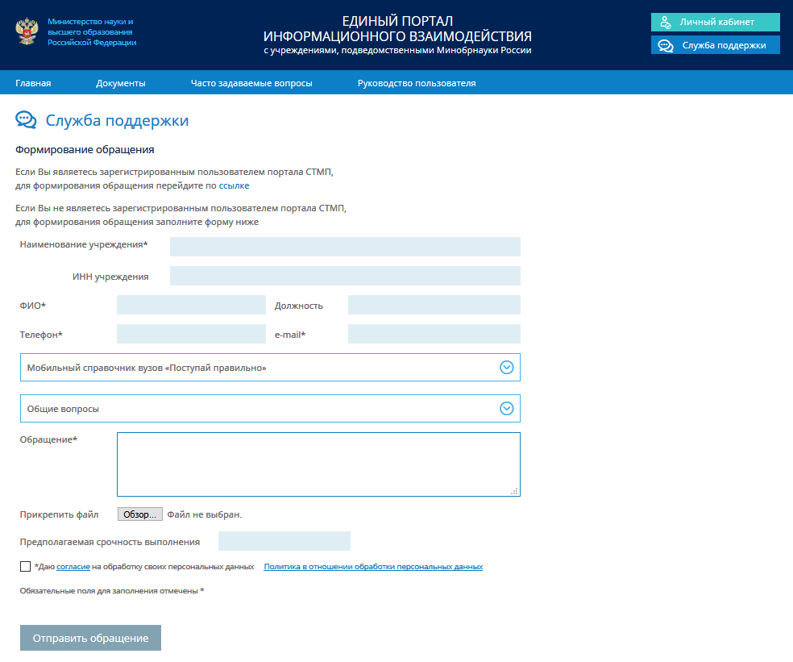

Рисунок  –Экранная форма раздела «Служба поддержки»

Форма обращения содержит следующие поля:

* Наименование учреждения;
* ИНН учреждения;
* ФИО пользователя, формирующего обращение;
* Должность пользователя (поле не обязательно для заполнения);
* Телефон пользователя, формирующего обращение;
* Электронная почта пользователя, формирующего обращение. Указание адреса электронной почты является обязательным, так как все дальнейшее общение пользователя с СМТКП (запрос дополнительной информации, получение ответа на обращение) происходит по электронной почте.

При формировании обращения зарегистрированным пользователем портала средствами личного кабинета контактная информация является предзаполненной (рисунок 27).

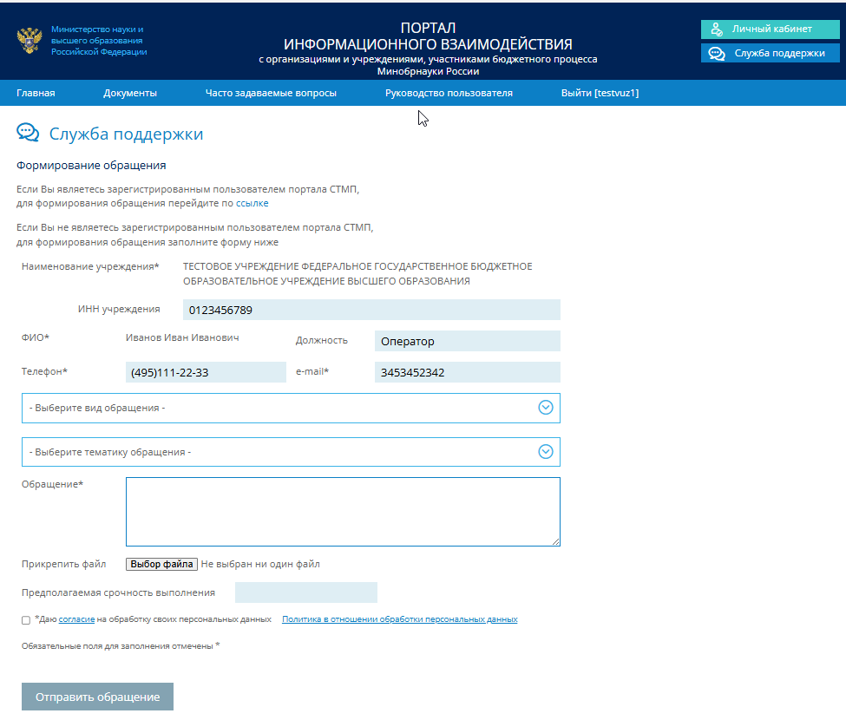

Рисунок 27 – Главная экранная форма раздела «Служба поддержки»

После заполнения формы пользователь портала может сформировать обращение, выполнив следующие действия:

* Выбрать вид обращения:

1. Методическая поддержка;

2. Техническая поддержка;

3. Регистрация нового пользователя;

4. Актуализация информации о вузах;

* Выбрать тематику обращения.

В случае обращения по вопросам методической поддержки тематика обращения выбирается из следующего списка рубрик:

1. Бюджетирование и планирование ФХД;

4. Государственное задание и отчет о его выполнении;

3. Нормативные затраты;

4. Отчеты о результатах деятельности;

5. Платные образовательные услуги;

6. Публичные обязательства;

7. Расчет субсидии на выполнение государственного задания;

8. Рейтинг качества финансового менеджмента;

9. Стипендиальный фонд;

10.Текущее финансировании подведомственных организаций;

11. Формирование ПФХД в Электроном бюджете.

В случае обращения по вопросам технической поддержки тематика обращения выбирается из следующего списка рубрик:

1. Государственное задание и отчеты о его выполнении;
2. Платные образовательные услуги;
3. Нормативные затраты;
4. Финансовое обеспечение выполнения государственного задания;
5. Паспорта выполнения работ и отчеты по ним;
6. Плановые и отчетные показатели;
7. Совещания
8. Прочее.

* Ввести текст обращения в поле «Обращение»;
* Прикрепить файл, если это необходимо для раскрытия существа обращения;
* Задать предполагаемую срочность исполнения обращения.

Для регистрации нового пользователя портала следует прикрепить к обращению в службу поддержки скан заявления на регистрацию пользователя портала (Приложение В).

После формирования обращения необходимо нажать кнопку «Отправить сообщение» и оно будет направлено в СМТКП.

В ответ на обращение после его регистрации в базе данных обращений СМТКП на экране отобразится информация о том, что обращение зарегистрировано и его идентификационный номер.

Одновременно на электронную почту пользователя будет автоматически направлено письмо, содержащее информацию о регистрации обращения и его идентификационный номер.

Ответ (или запрос дополнительной информации) от СМТКП также поступит пользователю по указанному адресу электронной почты.

# ПРИЛОЖЕНИЕ А Таблица 1. Объем выплат на повышение оплаты труда преподавателей ФД, участвующих в пилотном проекте по реализации мер государственной поддержки. Головная организация/филиал организации

|  |  |  |  |  |  |  |  |  |  |
| --- | --- | --- | --- | --- | --- | --- | --- | --- | --- |
| Таблица 1. Объем выплат на повышение оплаты труда преподавателей ФД, участвующих в пилотном проекте по реализации мер государственной поддержки, за <месяц> *<год>* г., рублей. Головная организация/Филиал организации  **Мониторинг реализации пилотного проекта, направленного на повышение уровня оплаты труда научно-педагогических работников, которые преподают предметы, дисциплины (модули) фундаментального характера (далее - ФД)** | | | | | | | | | |
| Отчетный период: <месяц> *<год>* года | | | | |  | | | | |
| ИНН: ________________________ | | | | | | | | | |
| Наименование образовательной головной организации/филиала университета:____________________________________________________________________ | | | | | | | | | |
| Субъект Российской Федерации, в котором расположена головная организация/филиал университета:________________________________________________ | | | | | | | | | |
| Категория работников из числа научно-педагогических работников | Количество преподавателей ФД, участвующих в пилотном проекте по реализации мер государственной поддержки, человек | Объем выплат на повышение оплаты труда преподавателей ФД, участвующих в пилотном проекте по реализации мер государственной поддержки, *за <месяц> <год>*  г.*,* рублей | | | | | | Фонд оплаты труда преподавателей ФД, участвующих в пилотном проекте, без учета мер государственной поддержки (без учета выплат, указанных в графе 3), рублей | | |
| Всего | из них: | | | |  | | | |
| на доплаты за преподавание ФД | на повышение заработной платы преподавателей ФД за счет снижения учебной нагрузки (новые ставки, появившиеся вследствие снижения нагрузки преподавателей ФД) | | начисления на выплаты по оплате труда (страховые взносы) | Всего | | из них начисления на выплаты по оплате труда (страховые взносы) | |
| 1 | 2 | 3 | 4 | 5 | | 6 | 7 | | 8 | |
| Итого: |  |  |  |  | |  |  | |  | |
| ассистенты |  |  |  |  | |  |  | |  | |
| преподаватели |  |  |  |  | |  |  | |  | |
| старшие преподаватели |  |  |  |  | |  |  | |  | |
| доценты |  |  |  |  | |  |  | |  | |
| профессора |  |  |  |  | |  |  | |  | |
| заведующие кафедрой |  |  |  |  | |  |  | |  | |
| деканы/директора институтов |  |  |  |  | |  |  | |  | |
| научные работники |  |  |  |  | |  |  | |  | |

# ПРИЛОЖЕНИЕ Б Таблица 2. Остаток средств федерального бюджета в целях реализации мер государственной поддержки преподавателей ФД, рублей

Таблица 2. Остаток средств федерального бюджета в целях реализации мер государственной поддержки преподавателей ФД в <месяце> <год> г., рублей

**Мониторинг реализации пилотного проекта, направленного на повышение уровня оплаты труда научно-педагогических работников, которые преподают предметы, дисциплины (модули) фундаментального характера (далее - ФД)**

|  |  |  |  |  |  |  |  |  |  |  |  |  |  |  |  |  |
| --- | --- | --- | --- | --- | --- | --- | --- | --- | --- | --- | --- | --- | --- | --- | --- | --- |
| Наименование образовательной организации | ИНН | Субъект Российской Федерации, в котором расположена головная организация/филиал университета | Запланированный в 2024 году объем средств федерального бюджета в целях реализации мер государственной поддержки преподавателей ФД в 2025 г., рублей | Остаток средств федерального бюджета в целях реализации мер государственной поддержки преподавателей ФД в 2025 г., рублей | Объем выплат на повышение оплаты труда преподавателей ФД, участвующих в пилотном проекте по реализации мер государственной поддержки в <месяце> 2025 г., рублей | | | | | | | | | | | |
| за январь месяц | за февраль месяц | за март месяц | за апрель месяц | за май месяц | за июнь месяц | за июль месяц | за август месяц | за сентябрь месяц | за октябрь месяц | за ноябрь месяц | за декабрь месяц |
| 1 | 2 | 3 | 4 | 5 | 6 | 7 | 8 | 9 | 10 | 11 | 12 | 13 | 14 | 15 | 16 | 17 |
|  |  |  |  |  |  |  |  |  |  |  |  |  |  |  |  |  |

# ПРИЛОЖЕНИЕ В Инструкция по работе с программными средствами ПИС «Мониторинг выплат ФД»

**ИНСТРУКЦИЯ ПО РАБОТЕ С ПРОГРАММНЫМИ СРЕДСТВАМИ**

Заполнение информации осуществляется в режиме онлайн, для чего требуется надежное подключение к сети Internet. Для работы с системой используйте последние версии современных браузеров, например, Firefox (версия 45 или новее), Chrome (версия 40 или новее), Opera (версия 30 или новее). Рекомендуем обновить ваш браузер до последней версии.

После входа в систему необходимо войти в раздел «Заполнение форм» и в первую очередь ввести данные в пункте «Сведения о заполняющем».

После этого можно приступить к заполнению форм по предлагаемому перечню.

При заполнении форм информация вносится в пустые ячейки. Информация в ячейках, первоначально содержащих значение 0, является расчетной по значениям других ячеек.

Для управления масштабом экрана можно воспользоваться колесиком прокрутки на мышке: нажмите и держите клавишу Ctrl; затем прокрутите колесико мышки (или трекпад) вверх/вниз, чтобы увеличить/уменьшить масштаб изображения. Чтобы установить масштаб по умолчанию, нажмите Ctrl, а затем клавишу 0.

ЗАВЕРШЕНИЕ ПОДГОТОВКИ ИНФОРМАЦИИ

После заполнения всех отчётных форм документы необходимо передать в министерство – пункт меню «Заполнение форм» – «Передать документы в министерство». В результате активации данной опции электронный пакет документов будет передан в министерство. При этом документам присваивается статус «Ввод завершен».

ВЫГРУЗКА ДОКУМЕНТОВ ДЛЯ ПЕЧАТИ

Выгружаемый документ генерируется в формате Microsoft Excel 2007. Для открытия и печати используйте Microsoft Office 2007 или более новую версию. В случае возникновения проблем с открытием документа можно сохранить файл на диске для дальнейшего открытия и печати на другом рабочем месте. Выгружаемые для печати таблицы являются достаточно плотными. В случае необходимости воспользуйтесь настройками печати в Excel для изменения масштаба печати, ориентации страниц, печати на нескольких страницах. Можно изменить размер шрифта в заголовках форм и в подписях под таблицами.

# 

# 

# ПРИЛОЖЕНИЕ Г Образец заявления на регистрацию пользователя портала

***На бланке учреждения***

В службу методической, технической

и консультационной поддержки

портала cbias.ru

Просим обеспечить регистрацию нового пользователя cbias.ru с правом доступа к следующим программно-инструментальным средствам портала:

*(вписать необходимые подсистемы, например):*

* Мониторинг выплат ФД;
* Сведения по платным образовательным услугам.
* Сбор и обработка плановых и отчетных показателей.
* Формирование ГЗ и отчетов о его выполнении.
* Формирование и ведение паспортов выполнения работ (только для учреждений, подведомственных Минобрнауки России).

Сведения об учреждении:

|  |  |
| --- | --- |
| Учредитель |  |
| ИНН учреждения: |  |
| Полное наименование учреждения: |  |

Сведения о пользователе:

|  |  |
| --- | --- |
| Фамилия пользователя |  |
| Имя пользователя |  |
| Отчество пользователя |  |
| Должность |  |
| Адрес электронной почты: |  |
| Телефон: |  |

Подпись

Печать

Дата